सूचना हक सम्वन्धी ऐन, २०६४ को दफा (५) र सूचनाको हक सम्वन्धी नियमावली, २०६५को नियम ३ वमोजिम सार्वजनिक गरिएको
(स्वतः प्रकाशन)
आ.ब.२०८०/०८१ तेश्रो त्रेमासिक(माघ-चैत्र) को
कार्यालयसम्बद्ध अध्याबधिक सूचना विवरण
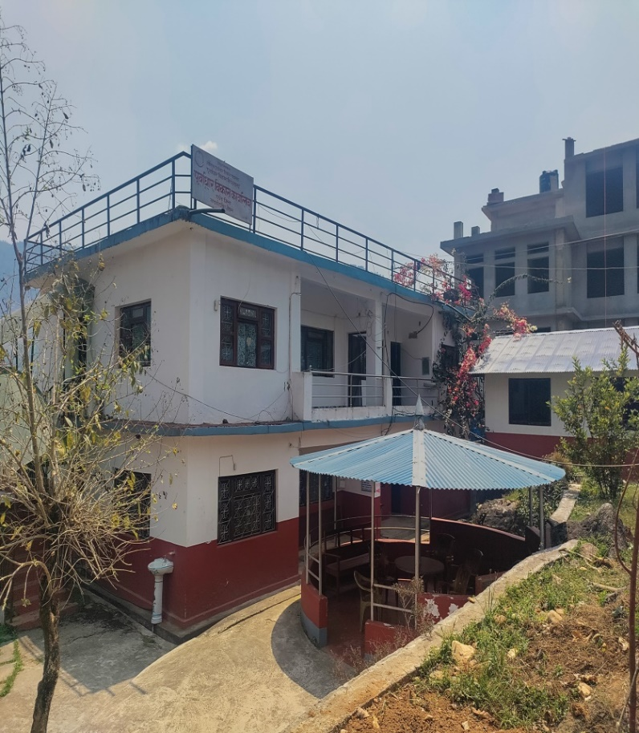

गण्डकी प्रदेश सरकार
भौतिक पूर्वाधार विकास तथा यातायात व्यवस्था मन्त्रालय
पूर्वाधार विकास निर्देशनालय
पूर्वाधार विकास कार्यालय
कुश्मा, पर्वत

विषयसूचीः

सि.न. विवरण पेज नं.
- कार्यालयको स्वरुप र प्रकृति 2
- कार्यालयको कार्यक्षेत्र 4
- कार्यालयको काम, कर्तब्य र अधिकार 4
- कार्यालयको कर्मचारी संख्या र कार्यविवरण (संगठन संरचना) 5
- कार्यालयबाट प्रदान गरिने सेवा र जिम्मेवार अधिकारी 6
- सेवा प्राप्त गर्दा लाग्ने दस्तुर र अवधि 7
- सूचना सम्वन्धी निर्णय गर्ने प्रकृया र अधिकारी 8
- निवेदन उपर उजुरी सुन्ने अधिकारी 8
- कार्यक्रम तथा सम्पादन गरेका कामको विवरण ८-18
10.सूचना अधिकारी / कार्यालय प्रमुखको नाम, पद र सम्पर्क नम्वर 19
11. कानुनहरुको सूची 19-21
12.आम्दानी खर्च तथा आर्थिक कारोवार र प्रगति विवरण 21-23
13. तोकिए बमोजिमका अन्य विवरणहरु 23

गण्डकी प्रदेश सरकार
भौतिकि पूर्वाधार विकास तथा यातायात व्यवस्था मन्त्रालय
पूर्वाधार विकास निर्देशनालय
पूर्वाधार विकास कार्यालय
कुश्मा, पर्वत
सूचना हक सम्वन्धी ऐन, २०६४ को दफा ५ र सूचनाको हक सम्वन्धी नियमावली २०६५को नियम ३ वमोजिम सार्वजनिक गरिएको विवरण

आ.ब.२०८०/0८१

तेश्रो त्रैमासिक (माघ-चैत्र) सम्म

१.कार्यालयको स्वरुप र प्रकृतिः
नेपालको संविधान जारी भएपछि संविधानले परिकल्पना गरेको संघियताको मर्म अनुरुप गण्डकी प्रदेश स्थापना भए पश्चात नेपालको संविधानको धारा ५७ र अनुसुची ६ ले दिएको अधिकारको प्रयोग गरी विभिन्न मन्त्रालयहरु र विषयगत कार्यालयहरु स्थापना गरी कार्यसम्पादन गर्दै जाने क्रममा मुख्यमन्त्री तथामन्त्रिपरिषदको कार्यालय, गण्डकी प्रदेश, पोखराको मिति २०७५/७/6गतेको निर्णयानुसार भौतिक पूर्वाधार विकास मन्त्रालय,गण्डकी प्रदेशको संगठन र व्यवस्थापन सर्वेक्षण स्वीकृत गरी पर्वत जिल्लामा स्थापना भएको यस पूर्वाधार विकास कार्यालय पर्वतमा विधिवत रुपमा मिति 2075/7/6 गतेदेखि संचालनमा आएको हो । नेपालको संविधानको मर्मअनुसार संघीयताको अभ्यासलाई मूर्त वनाउन जनताको अपेक्षावमोजिम प्रदेशको शासन संचालनको लागि गण्डकी प्रदेश अन्तर्गत पर्वतका नागरिकहरुलाई पूर्वाधारकोबाट नजिक राखी नागरिकहरुको जीवनस्तरमा सुधार गर्न तथा विकास र समृद्धिको अपेक्षा पुरा गर्न गण्डकी प्रदेश सरकार भौतिक पूर्वाधार तथा यातायात व्यवस्था मन्त्रालय अन्तर्गत यस पूर्वाधार विकास कार्यालय दृढ संकल्पका साथ अगाडी वढिरहेको छ । प्रदेश सरकारको अधिकारसूची अनुसार यस कार्यालयलाई प्राप्त जिम्मेवारी पुरा गर्न यस पूर्वाधार विकास कार्यालय, पर्वतले पर्वत जिल्लामा कार्य सम्पादन गदै आएको छ ।
क. दुरदृष्टीः
नेपालको संविधान तथा कानुनद्धारा गण्डकी प्रदेश सरकार भौतिक पूर्वाधार तथा यातायात ब्यवस्था मन्त्रालय अन्तर्गत यस कार्यालयलाई दिईएको प्रत्याभूत अधिकार र दायित्व पालन गरी जवाबदेही, पारदर्शि, सहभागितामूलक एवं जनमुखी सेवा प्रवाहमार्फत पूर्वाधार विकासमा सुसासन कायम गर्ने ।
ख. उद्धेश्यः
- जिल्लाको पूर्वाधार विकास अन्तर्गतको सेवा प्रवाहलाई पारदर्शी परिमाणमुखी जवाफदेही र जनउत्तरदायित्व सहित पर्वत जिल्लाको पूर्वाधारको विकास मार्फत समृद्धि हाजिल गर्ने ।

- पर्वत जिल्लामा पूर्वाधार अन्तर्गतका क्षेत्रमा (आवासको क्षेत्र,झोलुङगे पुल, मोटररेवल पुल, सडक) कुशलतापूर्वक योजना कार्यान्वयन गरी जनाताको दैनिक जिवनयापनलाई सहज वनाउन गुणस्तरिय कार्य छिटो, छरितो र सुरक्षित हिसावले यातायात तथा अन्य पूर्वाधार विकास निर्माणको कार्य गरी सर्वसाधारण जनताको जिवनस्तरमा सुधार ल्याउने ।
ग. रणनीतिः
- स्थानीय सरकार तथा अन्तर निकाय वा संस्थाहरुसंगको सहकार्य र समन्वयमा जिल्लाको पूर्वाधार विकास तथा सु-सासनको प्रत्याभूत गर्ने ।
- जिल्लाभित्र यस कार्यालयसंग योजना सम्झौता गरेका उपभोक्ता समिति वा निर्माण ब्यवसायीबाट कार्यान्वयनमा आएका आयोजनाहरुको समन्वय सुपरिवेक्षण अनुगमन तथा मूल्याँकन र नियन्त्रण गर्ने
- जिल्ला भित्रका पूर्वाधारहरुको संरक्षण र सम्वर्द्धन गर्ने ।
- जिल्लास्तरीय पूर्वाधार विकास योजना तर्जुमा र कार्यान्वयन गर्ने ।
- जिल्लास्तरिय पूर्वाधार विकासको लागि योजना विरतरणको न्यूनतम मापदण्ड निर्धारण र सेवाग्राही सन्तुष्टी सर्वेक्षण तथा सेवा प्रवाह योजना कार्यान्वयनको अनुगमन गर्ने ।
२. कार्यक्षेत्रः
प्रदेश सरकार कार्य विभाजन नियमावली, २०७४ वमोजिम मुख्यमन्त्री तथामन्त्रिपरिषदको कार्यालय, गण्डकी प्रदेश, पोखराको मिति २०७५/७/०६ गतेको निर्णयानुसार भौतिक पूर्वाधार विकास मन्त्रालय,गण्डकी प्रदेशको संगठन र व्यवस्थापन सर्वेक्षण स्वीकृत गरी पर्वत जिल्लामा पूर्वाधारको विकास गर्ने उद्धेश्यअनुरुप पर्वत जिल्ला यस कार्यालयको कार्यक्षेत्र रहेको छ ।
३. काम, कर्तब्य र अधिकारः
- पर्वत जिल्लामा सडक, मोटररेवल पुल, झोलुङगे पुलको लगत तयार गरी संम्भाव्यता अध्ययन गर्ने,
- योजना छनोट गर्ने, योजनाहरुको डि.पि.आर. तयार गरी योजना कार्यान्वयनको लागि मंन्त्रालयमा योजना छनोटको लागी पठाउने, छनौट भई आएका योजनाहरुको लागत ईस्टिमेट तयार, योजना कार्यान्वयन गर्ने ।
- योजना तथा कार्यक्रमहरुको अनुगमन तथा मुल्यांकनको कार्य गर्ने,
- पटके कर संकलन गर्ने,
- जनताको आवत जावतमा सहजता ल्याउन सडकहरु मर्मत सुधारको कार्य गर्ने ।

४. कार्यालयको कर्मचारी संख्या र कार्य विवरणः
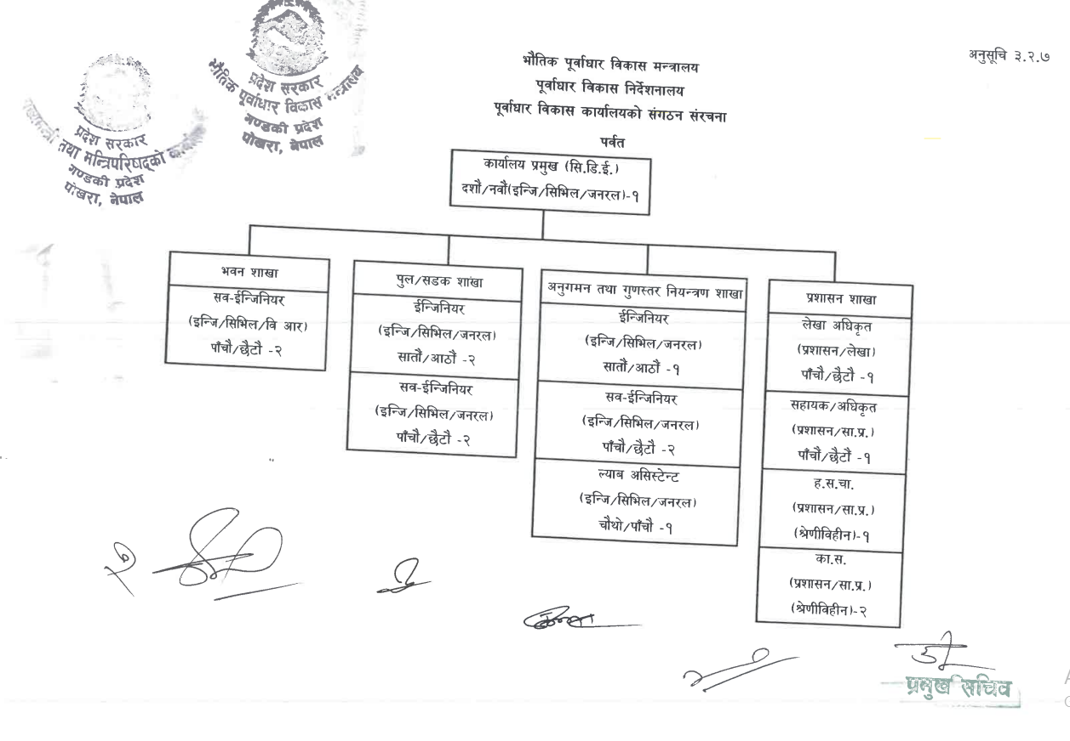
क. पूर्वाधार विकास कार्यालयको पर्वतको संगठन संरचनाः

ख.पूर्वाधार विकास कार्यालय, कुश्मा पर्वतको दरवन्दी तेरिज तथा पदपूर्ति विवरणः
क्र स | पद | श्रेणी÷ तह | दरवन्दी संख्या | पदपूर्तिको अवस्था
 |  |  |  | स्थाई | करार | रिक्त | कैफियत
- १111 | सि=डि=ई= | नवौ/दशौ | १ | १ |  |  | सिडिईकोदरवन्दीमा ईन्जिनियरआठौ भएको
- १1 | ईन्जिनियर | सातौ /आठौ | ३ | १ | 0 | २
 | सहायक/अधिकृत | पाँचौ/छैटौ | १ | १ | ० | ० | प्रशासन
 | सहायक/अधिकृत | पाँचौ /छैटौ | १ | १ | ० | ० | लेखा
 | स-ई-/अधिकृत | पाँचौ /छैटौ | ६ | १ | 0 | 5
 | ल्याव असिस्टेन्ड | सहायक चौथो | १ | ० | 0 | १
 | का. सहयोगी | श्रेणीविहिन | २ | १ | ० | १
 | ह.सवारी चालक | श्रेणीविहिन | १ | ० | १ | १
जम्माः |  |  | १६ जना | ६ जना | १ जना | १० जना

५. कार्यालयबाट प्रदान गर्ने सेवा र जिम्मेवार अधिकारीः
पूर्वाधार विकास कार्यालय, कुश्मा, पर्वतले सर्वसाधारण जनताहरुमा 'ब्यवसायिक र सिर्जनशिल प्रशासनः विकास समृद्धि र सुसासन'भन्ने मुल नारालाई आत्मसाथ गदै तपसिल वमोजिमका सेवाहरु तपसिल वमोजिमका कर्मचारीहरुलाई जिम्मेवारी प्रदान गरी सोअनुसार सेवा प्रवाह गरी जनताको जिवनस्तरमा सुधार ल्याउने कार्य गरिरहेको छ ।

सि.न | सेवाहरु | सेवा दिने जिम्मेवार कर्मचारी | कैफियत
१. | सडक तथा सडक पुलका नयाँ आयोजनाको माग | ईन्जिनियर श्री जिता गिरी
२. | सडक तथा सडक पुलका मर्मत माग | अधिकृतश्री विज्ञान पौडेल
३. | सडक पुल तथा आयोजना सम्भाव्यता अध्ययन | अधिकृतश्री जिता गिरी /ईन्जिनियर विज्ञान पौडेल
४. | आयोजनाको विस्तृत सर्भक्षण डि.पि.आर. तयारी | ईन्जिनियरश्री जिता गिरी/अधिकृत श्री विज्ञान पौडेल
५. | खरिद प्रकृया | ईन्जिनियर श्रीजिता गिरी /अधिकृत श्री नवराज शर्मा/अधिकृत श्री विज्ञान पौडेल
६. | आयोजनाको निर्माण कार्यको सम्झौता | कार्यालय प्रमुख श्री गुरुदत्त अधिकारी
७. | उपभोक्ता समितिको वैक खाता सिफारिस | अधिकृत श्री नवराज शर्मा
८. | आयोजनाहरुको कार्यान्वयन | ई. श्री जिता गिरी/ अधिकृत श्री विज्ञान पौडेल
९. | निर्माणको मर्मत सुधार कार्य | ईन्जिनियरजिता गिरी/अधिकृत श्री विज्ञान पौडेल
१०. | आयोजना निर्माण संचालन सम्वन्धमा प्राविधिक सहयोग | ईन्जिनियर जिता गिरी/अधिकृत श्री विज्ञान पौडेल
११. | आयोजनाको अनुगमन / निरिक्षण | कर्मचारी तथा अनुगमन समिति
१२. | विल भुक्तानी | लेखा अधिकृत छैँटौ श्री गोविन्दप्रसाद सापकोटा
१३ | आयोजनाको हस्तान्तरण | कार्यालय प्रमुख श्री गुरुदत्त अधिकारी
१४ | धरौटी फुकुवा | लेखा अधिकृत छैँटौ श्री गोविन्दप्रसाद सापकोटा
१५ | ल्याव सम्वन्धि कार्य | र्इ. मोहन के.सी(कन्सल्ट्यान्ट)

शाखागत रुपमा जिम्मेवार अधिकारीहरुः
सिन | शाखा | जिम्मेवारी अधिकारीहरु | कैफियत
१. | प्राविधिक शाखा | ईन्जिनियर श्री जिता गिरी/अधिकृत विज्ञान पौडेल
२. | प्रशासन/ जिन्सी | अधिकृत श्री नवराज शर्मा
३. | आर्थिक प्रशासन शाखा | ले.अ.छैटौ श्री गोविन्दप्रसाद सापकोटा

६. सेवा प्राप्त गर्दा लाग्ने दस्तुर र अवधिः
- सूचना दिदाँ सूचनाको हक तथा सवारी साधनको पटके शुल्क सम्वन्धी कानुन तथा नियमानुसार शुल्क लाग्ने । यस कार्यालयबाट प्रवाह गरिने अन्य सम्पूर्ण सेवा निशुल्करुपमा प्रदान गरिने ।
७. सूचना सम्वन्धी निर्णय गर्ने प्रक्रिया र अधिकारीः
- सूचना सम्वन्धी निर्णय गर्दा जिम्मेवारी तोकिएको शाखा (सूचना) बाट टिप्पणी उठान संगै निर्णय प्रकृया शुरुवाद गरी कार्यालय प्रमुख श्री गुरुदत्त अधिकारीबाट स्विकृत गरी निर्णय गरिने ।
८. निवेदन उपर उजुरी सुन्ने अधिकारीः
क. उजुरी सुन्ने अधिकारी -कार्यालय प्रमुख श्री गुरुदत्त अधिकारी
ख. गुनासो सुन्ने अधिकारी -ईन्जिनियर श्री जिता गिरी
९.कार्यक्रम तथा सम्पादन गरेका कामको विवरणः
क. यस आ.व. २०८०/0८१मा यस पूर्वाधार विकास कार्यालयबाट गरिने वार्षिक कार्यक्रमहरुः

क्र.सं. | कार्यक्रम/कियाकलप | बजेट रु लाखमा
(अ) | पुँजीगत खर्चअन्तर्गतका कार्यक्रमहरू
 | 20 शहरी विकास तथाभवन निर्माण सम्बन्धी | 160
1 | 11.1.2.195 जिल्लास्थित प्रादेशिक सरकारी भवन निर्माण पूर्वाधार विकास कार्यलय समेत, पर्बत( Office building ) | 140
2 | 11.1.2.536 सरकारी भवन मर्मत सम्भार तथा निर्माण( marmat ) | 20
 | 30 आवास व्यवस्था कार्यक्रम | 20
3 | 11.1.2.258 जनता आवास कार्यक्रम- प्रदेश नं. 4 को पर्वत जिल्ला -क्रमागत ३८वटा सम्झौता भएका सम्पन्न गर्ने । | 20
 | 7 सडक मर्मत संभार कार्यक्रम | 235
4 | 11.4.6.12 प्रादेशिक सडक सुरक्षा कार्यक्रम | 20
5 | 11.4.6.13 निर्माणाधीन सडकको Zone of Influence भित्र पर्ने क्षेत्रमा अत्यावश्यक सामाजिकपूर्वाधार (Community Infrastructure) निर्माण गर्ने | 20
6 | 11.4.23.2479 बाढी , पैह्रोबाट क्षतिग्रस्त सडक , सडक पुल , झोलुंगे पुलको आपतकालीनपुनर्स्थापना कार्य | 100
7 | 11.4.23.4269 कालोपत्रे/ग्राभेल/माटे सडक सतहको नियमित/आवधिक/आकस्मिक मर्मत सम्भार गर्ने | 40
8 | 11.4.23.4271 जिल्लाका महत्वपूर्ण प्रादेशिक सडकहरूको सडक हेरालुबाट नियमित मर्मत सम्भारगर्ने | 20
9 | 11.4.23.5044 कटुजे खोल्सा आहालडाँडा मराङ्सिंह सडक मर्मत, कु.न.पा, पर्वत | 20
10 | 11.4.23.5046 लसुनढुङगा घोगेनी सडक मर्मत तथा सुधार , कुश्मा ३ दुर्लुङ घोगेनी | 15
 | 8 सडक पुल निर्माण तथा संभार कार्यक्रम | 235
11 | 11.4.7.458 छत्तिसेघाट मोटरेबल पुल पैँयु( bridge ) | 60
12 | 11.4.7.613 मल्याग्दी खोला सडक पुल, कुश्मा १० र फलेवास ३ | 75
13 | 11.4.7.660 भोर्लेग्यामी मोटरेबल पुल पैयूँ ७ पर्वत | 30
14 | 11.4.7.702 लिदिखोला सडक पुल डिमुवा राम्जा सडक मोदी | 70
 | 9 झोलुङ्गे पुल निर्माण तथा संभार कार्यक्रम | 90
15 | 11.4.8.351 लमायखोला झो.पु. (फलेवास-३, विरौटा र फलेवास-८, अर्चले जोड्ने) फलेवास न.पा, पर्वत | 60
16 | 11.4.8.390 मेदीखोला झोलुंगे पुल, पैयु ६ | 10
17 | 11.4.8.400 सावेत झिलिवराङ झोलुङ्गे पुल, कास्की-पर्वत | 10
18 | 11.4.8.406 धैरेनी सारीकाटे झोलुङ्गे पुल, कुश्मा न.पा., पर्वत | 10
 | 1 एकनिर्वाचन क्षेत्र एक सडक कार्यक्रम | 790
19 | 11.4.23.6 मिलनचोक - सल्यान - घाहाखेत - धारापानी - ठोटनेरी सडक (पर्वत - १क)( upgrading of road ) | 400
20 | 11.4.23.1189 चिसापानी - हातेमालोचोक - त्रिवेणी - वहाकी भञ्ज्याङ - पोखराचौर - खहरेखोला सडक (पर्वत - १ख)(दोश्रो खण्ड)( samapurak ) | 390
 | 2 प्रादेशिक सडक "क" वर्ग सडक कार्यक्रम | 30
21 | 11.4.23.10 दोबिल्ला - फलेवास सडक , पर्वत( Upgrading of Road ) | 30
 | 6 अन्य सडक निर्माण कार्यक्रम | 6049
22 | 11.4.23.103 अस्पताल चोक - बन्जी जम्प -हाइवे सडक , कुश्मा, पर्वत | 30
23 | 11.4.23.2167 घुम्ती लाम्पाटा-हिमालय मा.वि.-खुर्कोट-पाङ-नुवार खनियाघाट सडक, पर्वत | 30
24 | 11.4.23.2448 हिमालय मा वि पांग नुहार कसरी खनियाघाट सडक कुस्मा १ र २ | 800
25 | 11.4.23.2602 नुवार शहिद चोक चुवन देउराली सडक फलेवास 3( baki ) | 54
26 | 11.4.23.2707 स्वास्थ्य चौकी -सिम-मराङसिङ्ग सडक कु.न.पा. ८ | 30
27 | 11.4.23.4199 खुर्कोट पाङ नालिवाङ धाईरिङ मल्लाज बेनी सडक, पर्वत( ok ) | 300
28 | 11.4.23.4244 वगुवा लामिछानेथर सिसाठाटी फेदी सडक( ok ) | 30
29 | 11.4.23.4257 रतिखोला देखि दराक चित्रे गगटे राम्जा सडक, मोदी गा.पा. | 1800
30 | 11.4.23.4264 झकलक खोला ठुलोपाखा चक्रुफुलवारी सडक फलेवास | 30
31 | 11.4.23.4267 सिर्सुवा ढिक देखि मुखियाथर लक्ष्मीनारायण मन्दिर हुदै चुरी शंकरपोखरी सडकस्तरोन्नति, फलेवास-४, पर्वत | 30
32 | 11.4.23.4265 लामाठा पाखाघर हर्केचौर सडक कुश्मा ११ | 30
33 | 11.4.23.4270 सालबसाली रुपमा सम्मन्न गर्ने गरी सुरु भएका तर सम्पन्न हुन नसकी चालु आ.व. मादायित्व सिर्जना भएका योजनाहरुको भुक्तानी | 50
34 | 11.4.23.4555 थापाठानाको खुमदेखि भँगरा बेतेनी सल्यानधारा घन्तरी लुङ्ग सडक स्तरोन्नती, महाशिला-६ | 100
35 | 11.4.23.4557 सहिदचोक ठुलघर छाम्ले स्वाँरा सडक स्तरोन्नती, फलेवास-३ | 40
36 | 11.4.23.4558 शंकरपोखरी हेल्थपोष्टदेखि राताडाँडा हुदै पुर्खे स्वारा सम्म सडक स्तरोन्नती, फलेवास | 30
37 | 11.4.23.4563 बानीडाडा- गुरुङगाउँ देखि शिसिरवोट पैयु-५ | 30
38 | 11.4.23.4565 उपल्लो बाच्छाचोक हरेचौपारी सडक स्तरोन्नती,फलेवास -१० | 30
39 | 11.4.23.4566 रत्नचोक रानीस्वाँरा अलैचिखोरे ढुस्तुङ अल्छिचौर खौला सडक स्तरोन्नतीकुश्मा-११,१२, १३ र १४ | 30
40 | 11.4.23.4568 ढलेको बरदेखि मुलकुलोसम्म सडक स्तरोन्नती, बिहादी-१ | 30
41 | 11.4.23.4561 थुमडाँडा नुवाखर्क पाङ्ग्राङ सडक स्तरोन्नती, फलेवास-११ | 30
42 | 11.4.23.4560 पैयुँभन्ज्याङ् काउले खोलाखार्क सडक स्तरोन्नती, महाशिला-२ | 30
43 | 11.4.23.4570 पिडलना भिरहथाप्ला धारापानी काफलबोट सडक स्तरोन्नती, कुश्मा-२ | 30
44 | 11.4.23.4578 बेउलीबास पूर्णगाँउ पैयुकोट लुङ्खु सडक स्तरोन्नती, महाशिला | 50
45 | 11.4.23.4574 तिवारीचोक देखि डाडाइनार सम्मको सडक स्तरोन्नती, फलेवास-४ | 30
46 | 11.4.23.4575 सिद्धेश्वर शिवालय देखि सिरानघर हुदै पाउरोटी चोक स्यालदुला सम्म मोटरवाटोस्तरोन्नती जलजला-३ | 30
47 | 11.4.23.4577 कुश्मा बाम्रा सिस्ने पानी चालिसेथर राताडाडाँ मोटरवाटो स्तरोन्नती, कुश्मा-१३ | 30
48 | 11.4.23.4572 ठुलीपोखरी मगरपानी साखुडाँडा सेताढुङ्गा मोटरवाटो स्तरोन्नती कुश्मा-१३ | 30
49 | 11.4.23.4589 छचन्ने चर्काङ सेतिबेणी स्याङ्जा गुल्मि जोड्ने सडक स्तरोन्नती, विहादी-६ | 30
50 | 11.4.23.4587 फलेवास नपा कार्यालय जोड्ने सडक स्तरोन्नती, फलेवास | 50
51 | 11.4.23.4584 पहरडाँडा पाखाथर नुवार सडक स्तरोन्नती, कुश्मा | 50
52 | 11.4.23.4586 चचुन देउराली चौतारा हुदै सहिदचोक सडक स्तरोन्नती कुश्मा | 50
53 | 11.4.23.4582 ततरकोट-खरिवोट टार सडक स्तरोन्नती, कुश्मा | 100
54 | 11.4.23.4580 सामरे-माँझफाँट-बासखर्क मालगाउँ-नागी कृर्षि सडक स्तरोन्नती, जलजाला-१ २ ३ | 50
55 | 11.4.23.4592 गहते घुम्ती-पांग्रेढुंगा-पंचमूल-ओख्रेनी सडक स्तरोन्नति, जलजला-५ | 30
56 | 11.4.23.4594 मख ठुलीपोखरी सडक स्तरोन्नती, मोदी-२ देउपुर | 30
57 | 11.4.23.4595 भोर्ले ग्यामी हाँडीखर्क निगाली लुखु सडक स्तरोन्नती, पैयूँ ७ | 30
58 | 11.4.23.4599 दर्शनचोक कटुसेखोला सडक स्तरोन्नती, कुश्मा- ८ | 30
59 | 11.4.23.4590 बाउसे नयाँ चौतारी स्कुलदेखि पुरानो स्कुल तलसम्म ठाडो बाटोको बाईपास नालानिर्माण, मोदी गा.पा.-५ | 15
60 | 11.4.23.4597 बासखर्क अन्नपूर्ण म्याग्दी कोटडाँडा महभिर सडक स्तरोन्नती, जलजला १ पर्वत | 30
61 | 11.4.23.4609 राहाले फलेवास नगरपालिका झकलक पानी ट्याङकी सडक स्तरोन्नती, फलेवास ५ र ६ | 30
62 | 11.4.23.4604 पदम खोर्से हलहले मोटरबाटो स्तरोन्नती, कुश्मा- ३ | 30
63 | 11.4.23.4602 ग्रामप्रकाश मा.वि. परिसर सडक ढलान, जलजला-५ | 30
64 | 11.4.23.4605 सहिदमार्ग बाँस्वारा शंकरपोखरी सडक स्तरोन्नती, फलेवास | 30
65 | 11.4.23.4613 पात्लिखेत-कुडा पानी- देवीस्थान-शहरबाटा-खुर्खुरे-खलडाँडा मोटर बाटोस्तरोन्नति,फलेवास-५ | 30
66 | 11.4.23.4611 कुडापानी रुग्दी चुचान देउराली मैदान सडक स्तरोन्नती, फलेवास-३ | 40
67 | 11.4.23.4612 ग्रामप्रकाश मा.वि. परिसर सडक ढलान, जलजला-५ | 30
68 | 11.4.23.4610 पाङ सिधाली नाग्लिवाङ मोटरबाटो स्तरोन्नती, कुश्मा | 30
69 | 11.4.23.4799 मिलनचोक-रातमाटा-भोटेडाँडा शिलिजा सडक स्तरोन्नती, जलजला | 30
70 | 11.4.23.4804 मुसेपानी-ओख्रेनी -फलामेडाँडँ-नागी जलजला ५ पर्बत | 30
71 | 11.4.23.4805 नेवार हटिया सेरा हुँदै मुखिया टोल बास्कोट सडक स्तरोन्नति, जलजला-८ | 30
72 | 11.4.23.4801 ज्योति मा.वि. परिसर सडक ढलान, जलजला-६ | 30
73 | 11.4.23.4803 ढोडखोरे डाडाकटेरी मोटर बाटो स्तरोन्नती जलजला-५ | 30
74 | 11.4.23.4808 मैतेको चौतारी देखि स्वास्थ्य चौकी जाने सडक फलेवास न पा ६ पर्वत | 30
75 | 11.4.23.4800 तातोपानी-रुग्दी-स्वास्थ्य चौकी जाने सडक स्तरोन्नती, फलेवास ३ र ४ | 30
76 | 11.4.23.4812 कारबारे डाँडा खर्क नेट माझकटेरा सडक स्तरोन्नति, कुश्मा-१४ | 30
77 | 11.4.23.4811 अम्बोट सेरा सुन्टारी ओकादी खोला सडक स्तरोन्नति, कुश्मा-११ | 30
78 | 11.4.23.4810 ठाटी नेपालतारा बिरुवाबारी सडक स्तरोन्नति, बिहादी-३ | 30
79 | 11.4.23.4813 फलेवास नगर अस्पताल देखी ठाडो चौतारी सडक | 30
80 | 11.4.23.4849 फुर्सेखोला-पाङ्ग्रेढुङ्गा-पंचमुल स्कुल-अन्नेचौर-मुसेपानी-डाँडा, लेखफाँट | 30
81 | 11.4.23.4850 किराखोर घाखेत उच्च मा.वि.धारापानी कलैचे निमेकी सडक स्तरोन्नती, धाइरिङ | 30
82 | 11.4.23.4852 धैरेनी मा.वि बाह्र विसे सडक स्तरोन्नती, कुश्मा न.पा. | 40
83 | 11.4.23.4866 कटुवा चोपारी बाटो-‍अलपेक्ष्वर-झात्रेवगर-कुश्मा, पर्वत | 30
84 | 11.4.23.4948 चिउरीबोट घोरढुङ्गा हुदै ईनार सम्म ढलान , फलेवास-४, पर्वत | 30
85 | 11.4.23.4949 लिमिठाना यमुना घुम्तिदेखी खाल्टेखोला सडक स्तरोन्नति फलेबास न.पा.८ | 50
86 | 11.4.23.4952 बाजुङ्ग काउराको चौतारादेखि उपल्लो धारासम्म सडक ढलान मोदी २ पर्वत | 20
87 | 11.4.23.4950 अर्चले समाजघर देखी नयाबस्ती सराङ्गदी जोड्ने सडक ट्याक खोल्ने कार्य फलेवासन.पा.९ | 30
88 | 11.4.23.4951 बरको बोटमुनी दखी सुबेदीथर मोटरबाटो स्तरोन्नति, कु.न.पा. 2 पर्वत | 20
89 | 11.4.23.4968 मेलपोखरी मैदान हुदै शंखरपोखरी जोडने मोटर बाटो निर्माण फलेवास पर्वत | 30
90 | 11.4.23.4961 छचले-चर्काङ्ग-सेतीबेनी सडक महाशिला पर्वत | 30
91 | 11.4.23.4962 देउपुजा आईवल वोडिर्ङ्ग पातीकान्ला कटुवाचौपारी सडक कुस्मा न.पा. पर्वत | 50
92 | 11.4.23.4963 लक्ष्मी नारायण मन्दिरदेखी पुरानो फर्निचर सम्मको सडक कुस्मा न.पा. पर्वत | 30
93 | 11.4.23.4964 खरीबोट-आगाँखेत सडक स्तरोन्नती कुष्मा न.पा.कुस्मा न.पा. पर्वत | 30
94 | 11.4.23.4965 गरगरे देखि घर्तिधारा सम्मको मोटरबाटो निर्माण सिलमी पर्वत | 30
95 | 11.4.23.4966 लमाय लिमीठाना ठानामौला वेतीयानी सडक स्तरोन्नती फलेवास पर्वत | 20
96 | 11.4.23.4967 कुष्मा दुर्लुङ्ग सडक अन्तरगत देउराली चोक अगाडी मेसिनरी वाल निर्माण कुस्मान.पा. पर्वत | 30
97 | 11.4.23.4976 राम्चेभिर मुनी ठाडा खोला मोटरवाटो स्तरोन्नती कुस्मा ११ पर्वत | 20
98 | 11.4.23.4985 कालीनदी देखि लौसिफाट हुँदै भोक्सिन जाने सडक फलेबास नगरपालिका वडा नं ११ पर्वत | 30
99 | 11.4.23.4983 पर्बत फसेबास न.पा.-११ स्थित कर्नास लप्सिबोट-पांरागं हुदैभोक्सिग जोड्वे सडक | 30
100 | 11.4.23.4996 पातीचौर-टिमुरे-क्याङ्ग-सालिजा-काफल डाँडा सडक (पर्वत र म्याग्दी जोड्ने). पर्वत | 30
101 | 11.4.23.5007 पाचुङे-बिहिचौर-तमादी सडक, कुश्मा नपा १२, ठुलिपोखरी | 30
102 | 11.4.23.5019 डोबाटोखोर, कोटकोपात्लो, ठापाठाना सडक स्तरोन्नती, फनपा-३ र २ | 50
103 | 11.4.23.5031 लामगादेटोल सडक स्तरोन्नती, शंकरपोखरी-३ नुवार | 30
104 | 11.4.23.5032 पेट्रोलपम्प नयाँ गाउँ डिल सडक ढलान, कुश्मा-७, पर्वत | 30
105 | 11.4.23.5049 केटी चौर-सिम्ले-स्वामीको रुख- चौर, कुश्मा | 30
106 | 11.4.23.5047 मिलन चोक फुर्से खोला सडक स्तरोन्नती, जलजला-४ | 30
107 | 11.4.23.5050 शालिक मार्ग हुर्लुङ | 30
108 | 11.4.23.5061 पोखरा राजमार्गदेखि वडा कार्यालयसम्म बाटो ढलान कुस्मा न.पा.८ पर्वत | 30
109 | 11.4.23.5068 पूर्णेश्वर रोहटे डण्डुरे सडक, कु.न.पा-९ र १२, पर्वत | 30
110 | 11.4.23.5062 बनौ ठुलो,चौर बेशिसहर निलिदह सडक, जलजला ९ पर्वत | 30
111 | 11.4.23.5066 सरौं ताङ्गलेकोट सडक मोदी गा.पा. पर्वत | 30
112 | 11.4.23.5060 वितलव चोक चमञ्च पूर्णेश्वर मा.वि.उत्तर माथी जाने ,कुश्मा न.पा. | 30
113 | 11.4.23.5072 लप्सीबोट भुक झिलीबराङ मोदी पर्वत | 30
114 | 11.4.23.5076 तिलाहार-थामरजुङ्ग-जायगाउँ सडक, मोदी गा.पा., पर्वत | 30
115 | 11.4.23.5074 फलेबास ११ श्रीकाङ्ग सिउरास सिलिकोट लुब्दै हुंदै भोक्सिङ्ग जाने सडक पैंयुपर्वत | 30
116 | 11.4.23.5106 बनौ ठुलो चौर बौशि दह निलिदह सडक जलजला ९ पर्वत | 30
117 | 11.4.23.5116 छमर्के छिपछिपे कोटगाउँ सडक कुश्मा 2 अधुरो योजना पर्वत | 40
118 | 11.4.23.5115 बनौ-देउराली-डाँडाखोर-लस्ती सडक जलजला-९ | 30
 | 3 प्रादेशिक सडक "ख" वर्ग सडक कार्यक्रम | 500
119 | 11.4.23.106 हिलेखोला - कार्कीनेटा - खलडांडा - फलेवास - जैमुनीघाट सडक (नागडांडा- फलेवास-जैमुनी न.पा. - गल्कोट न.पा. मूल रणनैतिक सडक), पर्वत( upgrading or road ) | 300
120 | 11.4.23.4843 दोबिल्ला सिल्मी ठुलीपोखरी खौला कार्कीनेटा सडक स्तरोन्नती पर्वत र स्याङ्जाजोड्ने सडक | 200
 | 24 स्थानीय पूर्वाधार विशेष कार्यक्रम | 859.2
121 | 11.4.23.3485 साठी-मख-ठुलीपोखरी देउपुर-देउराली-जोगीथुम-लाङ्गदी- घुरुङ्गा कालोपत्रे मोदी (बहुवर्षिय) | 250
122 | 11.4.23.3484 सेरावेशी-मोहरिया-सरौँ-ताङ्गले-भुक-झिल्लिवराङ्ग सडक कालोपत्रे मोदी १ (बहुवर्षिय)( structure and pavement ) | 250
123 | 11.4.23.3783 बाझावारी राम्चे चौतारा शंकर पोखरी मोटरबाटो स्तरोउन्नती( baki ) | 81
124 | 11.4.23.4195 डीमुवा-राम्जा-चित्रे सडक,पर्वत( bituminious road ) | 278.2
 | 29 एक निर्वाचन क्षेत्र एक कृषि सडक | 100
125 | 11.4.23.4132 धरादी- काउँनडाँडा – सौर्यकोट- हातेमालोचोक- धरमपानी सडक, पैयुँ गा.पा ५ र ४ , पर्वत नि.क्षे.-१ (२)( ok ) | 50
126 | 11.4.23.4131 बाक्लेको धारा- हर्रबोट हुदैँ ठुलापाखा- फाल्हाल्ने – खोलाखेत सडक, मोदी -५, पर्वत नि.क्षे.-१ (१)( ok ) | 50
 | 0 कम्पोनेन्ट नभएको | 230
127 | 11.4.23.4969 हयार्डि खोला झो .पु देखि ओखलढुङ्गा भ्याप्ले खोला सडक मोदी ५ पर्वत | 30
128 | 11.4.23.5112 गंगटे आर्थर डाँडाखर्ध कुश्मा १४ पर्वत | 100
129 | 11.4.23.5111 मोहनचोक फड्केढुङ्गा रातामाटा ओख्रेनी हुँदै हम्पाल सडक स्तरोन्ती | 100
 | 23 अन्य पुल | 10
130 | 11.4.23.5114 पन्धाले चोकदेखी १० नं वडा कार्यालय जानेबाटो स्तरोन्नती कुश्मा न.पा. ९ र १० | 10
 | 11 स्थानिय तहको केन्द्र जोड्ने सडक स्तरोन्नती कार्यक्रम | 405
131 | 11.4.23.734 लुङ्खु देउराली -मिलनचोक -बालाकोट -होस्र्याङ्दी सडक, पर्वत( Upgrading of road ) | 405
 | 10 संभाव्यता अध्ययन तथा डि पि आर तयारी कार्यक्रम | 66.8
132 | 11.5.23.14 विज्ञ परामर्श सेवा खरिद कार्यक्रम -सडक,पुल तथा वातावरण सम्वन्धि विज्ञपरामर्शदाता (Individual Consultant)खरिद गर्ने | 16.8
133 | 11.5.23.43 पुजीगत अनुसन्धान तथा परामर्श | 50
सम्भावित प्रादेशिक सडकहरु(संघ शसर्त अनुदान) 337911244
134 | 11.5.4.26-पैरे कुवाखोल्सा सिमखेत सालघारी माटरबाटो स्तरोन्नती, कुश्मा १०, पर्वत | 30
135 | 11.5.4.36-पोखरा वाग्लुङ राजमार्ग देखि वडा कार्यालय सडक निर्माणकुश्मा ८ चुवा पर्वत | 20
136 | 11.5.4.37-भिमसेन मन्दिर हटिया हुँदै लाम्पाटा बाटो स्तरोन्नतिकुश्मा नगरपालिका वडा नं ९ पर्वत | 20
137 | 11.5.4.46-सुँवारा शिर्सुवा चुरी सडक, फलेवास ४ पर्वत | 30
138 | 11.5.4.49-लक्ष्मी नारायण मन्दिर- रातामाटा- अर्चले गाहिरा टारीकुश्मा २ पर्वत | 30
139 | 11.5.4.6-मोदी गाउँपालिका वडा नं. ३ अन्तर्गत घरुन्सेरा जयले हुदैकुडुले सडक पर्वत | 100
140 | 11.5.4.62-फलेवास वडा नं ६ को वडा कार्यालय सम्म जाने सडक फलेवासपर्वत | 30
141 | 11.5.4.68-सिल्मी ठुली पोखरी कार्कीनेटा सडक(ग्राभेल / खण्ड स्मिथसडक सुधार), पर्वत | 30
142 | 11.5.4.70-दोबिल्ला फलेबास सडक, पर्वत | 20
337911274-स्थानीय स्तरका सडकपुल तथा सामुदायिक पहुंच सुधारपरियोजना(संघ शसर्त अनुदान)
143 | 11.4.7.641-जहरे खोला पुलकुश्मा न पा 11 पर्वत | ५०
जम्मा |  | ५०
337911284-बस्ती विकास कार्यक्रम(संघ शसर्त अनुदान)
144 | 11.4.22.267-पर्वतजिल्लाको कुस्मा न. पा. वडा नं. ४ हाइवे राधाकृष्ण मन्दिर लेखनाथ सरको घर हुदैखानेपानी सडक निर्माण | ५०
145 | 11.4.22.269-पर्वतजिल्लाको कुस्मा न. पा. वडा नं. ४ हाइवे देखि हिनाको घर हुदै गोदाम जाने सडक | ५०
146 | 11.4.22.256-पर्वतजिल्लाको कुश्मा न.पा पुरानो पहिरो पूर्णेश्वर मावि हुँदै पुवा ठुलिपोखरी सडकस्तरोन्नती | ५०
147 | 11.4.22.273-पर्वतजिल्ला, पैयू गा.पा. ४, हटियामा सहिद स्मृति सभाहल निर्माण कार्य | ५०
148 | 11.4.22.266-पर्वतजिल्लाको कुश्मा न. पा. वडा नं. १४ माझकटेर देखि बर्के सम्म ४ किमी बाटोकालोपत्रे | ५०
149 | 11.4.22.268-पर्वतजिल्लाको कुस्मा न. पा. वडा नं. ४ अर्मादी पुरानो बाटो सडक निर्माण | ५०
150 | 11.4.22.272-पर्वतजिल्लाको फलेवास नपा खड्केटारी बाधे पञ्चासे सडक स्तरोन्नती | ५०
151 | 11.4.22.255-पर्वतजिल्लाको कूश्मा नगरपालिका १४ आर्थर फुलवारी सडक स्तरोन्नती | ७०
जम्मा |  | ४२०
337911314-बैकल्पिक सहायक राजमार्ग विकासकार्यक्रम(संघ शसर्त अनुदान)
152 | 11.4.1.365-पन्चासेभन्ज्यांग कर्वाते डाँडा फबलेस्वरा अर्थर सडक पर्वत पर्वत | ५
जम्मा |  | ५

ख.तेश्रो त्रैमासिक चैत्र सम्म सम्पादन गरिएका कामको विवरणः

- आ ब २०८०/८१ को ज्याला तथा निर्माण सामाग्रीहरुको जिल्लादररेट तयार गरिएको ।
- विपत ब्यवस्थापन सम्वन्धमा स्थानिय सरकार/ विभिन्न सरकारी कार्यालयहरुसंग समन्वय गरी प्राविधिक सहयोग गरिएको कार्य गरिएको।
- यस आ.ब.मा यस पूर्वाधार विकास कार्यालयबाट कार्यान्वयन गर्ने योजनाहरुमा सिलवन्दी दरभाउपत्र (कोटेशन) र उपभोक्ता समितिबाट योजना सम्झौता गरी कार्यान्वयन चरणमा रहेका १५१ योजनाहरु रहेका छन । जसअनुसार वोपत्रपत्र आब्हान गरी ठेक्का सम्झौता गरी तपसिल वमोजिमका योजनाहरु कार्यान्वयन चरणमा रहेका छन जसअनुसारको विवरण तपसिल वमोजिम रहेको छ ।

ग. ठेक्का भई कार्यान्वयन चरणमा रहेका आयोजनाहरुः

S.No | Name Of Project | Name of Bidder | Bidder's Email Address
1 | Upgrading of Ghurungsera Jayale Hudai Kudule Sadak, Modi-3, Parbat Contract Identification No.: 01/IDO/P/NCB/W/R/2080-81 | M/S Deupur Kot Nirman Sewa,  Modi-2, Parbat | deupurkotnirman@gmail.com
2 | Construction/ Upgrading of Patichaur Timure Kyang Salija Kafaldanda SadakContract Identification No.: 02/IDO/P/NCB/W/R/2080-81 | M/S Samik and Samikshya Construction, Tokha-6, Kathmandu | samiksamconstruction@gmail.com
3 | Construction/ Upgrading of Tilhar Thamarjung Jayagaun RoadContract Identification No.: 03/IDO/P/NCB/W/R/2080-81 | Modi Kali Construction, Modi-6, Parbat | pradip.tml@gmail.com
4 | Upgrading of Sammare Majhphat Baskharka Magaun Nagi Krishi SadakContract Identification No.: 04/IDO/P/NCB/W/R/2080-81 | Manohar and Brothers Construction Pvt. Ltd., Jaljala-7, Parbat | manohoracharya174@gmail.com
5 | Gramprakash Ma.Vi. Parisar Sadak Dhalan, Jaljala-5, ParbatContract Identification No.: 06/IDO/P/NCB/W/R/2080-81 | Manohar and Brothers Construction Pvt. Ltd., Jaljala-7, Parbat | manohoracharya174@gmail.com
6 | Upgrading of Laxminarayan Mandirdekhi Purano Pahiro Furniture Samma Sadak, Kusma-1, Parbat Contract Identification No.: 07/IDO/P/NCB/W/R/2080-81 | Kalika Bhagwati Construction, Baglung-3, Baglung | khadka00.KS@gmail.com
7 | Upgrading of Pahardanda Pakhathar Nuwara Sadak, Kusma-1, ParbatContract Identification No.: 08/IDO/P/NCB/W/R/2080-81 | Kalika Bhagwati Construction, Baglung-3, Baglung | khadka00.KS@gmail.com
8 | Upgrading of Melpokhari Maidan to Shankarpokhari RoadContract Identification No.: 09/IDO/P/NCB/W/R/2080-81 | Panchase Siddha Baraha Nirman Sewa, Kushma-14, Parbat | rimalrudramohan@gmail.com
9 | Upgrading of Shankarpokhari Healthpost – Raatdanda to Purkeswara RoadContract Identification No.: 10/IDO/P/NCB/W/R/2080-81 | MY Construction & Builders, Phalewas-03, Parbat | myconstruction2014@gmail.com
10 | Upgrading of Kudapani – Rugdi – Chuchandeurali Maidan RoadContract Identification No.: 11/IDO/P/NCB/W/R/2080-81 | Panchase Siddha Baraha Nirman Sewa, Kushma-14, Parbat | rimalrudramohan@gmail.com
11 | Upgrading of Laamgadhe Tole RoadContract Identification No.: 12/IDO/P/NCB/W/R/2080-81 | Panchase Siddha Baraha Nirman Sewa, Kushma-14, Parbat | rimalrudramohan@gmail.com
12 | Upgrading of Limithana Yamunaghumti to Khaltekhola Road Contract Identification No.: 14/IDO/P/NCB/W/R/2080-81 | Kaliganga Nirman Sewa, Gandaki Province | bhim.kaliganga@gmail.com
13 | Upgrading of Jhaklak Khola Thulopakha Chakrafulbari RoadContract Identification No.: 15/IDO/P/NCB/W/R/2080-81 | M/S Phalewas Nirman Sewa,  Phalewas-05, Parbat | phalewasnirmansewa@gmail.com
14 | Upgrading of Dobilla Phalewas RoadContract Identification No.: 21/IDO/P/NCB/W/R/2080-81 | J & S Construction  Parbat, Kusma
15 | Upgrading of Deupuja - Eyeball Boarding - Paatikanla - Katuwachaupari RoadContract Identification No.: 22/IDO/P/NCB/W/R/2080-81 | J & S Construction  Parbat, Kusma
16 | Upgrading of Kaalinadi Dekhi Lausiphat Hudai Bhoksin Jane SadakContract Identification No.: 23/IDO/P/NCB/W/R/2080-81 | Samik And Samikshya Construction  Tokha-6, Kathmandu | samiksamconstruction@gmail.com
17 | Upgrading of Parbat Phalewas Na.Pa 11 sthit Karnash -Lapsibot - Paangrang Hudai Bhoksing Jodne SadakContract Identification No.: 24/IDO/P/NCB/W/R/2080-81 | Samik And Samikshya Construction  Tokha-6, Kathmandu | samiksamconstruction@gmail.com
18 | Upgrading of Phalewas Nagar Aspatal Dekhi Thado Chautari SadakContract Identification No.: 25/IDO/P/NCB/W/R/2080-81 | Sharma Construction  Kushma 09, Katuwachaupari | dineshdhakal162@gmail.com
19 | Upgrading of Katuwa Chopari Bato - Alapeshor -  JhatrebagarContract Identification No.: 26/IDO/P/NCB/W/R/2080-81 | J & S Construction  Parbat, Kusma
20 | Aspatal Chowk - Bungee Jump - Highway RoadContract Identification No.: 27/IDO/P/NCB/W/R/2080-81 | Modi Kali Construction  Modi-06, Parbat | pradip.tml@gmail.com
21 | Upgrading of Maiteko Chautari Dekhi Swasthya Chauki RoadContract Identification No.: 28/IDO/P/NCB/W/R/2080-81 | Powertech Engineering and Construction, Kaski | suryaacharya069@gmail.com
22 | Upgrading of Tatarkot - Kharibot -Taar SadakContract Identification No.: 29/IDO/P/NCB/W/R/2080-81 | Pumdikot Builders Machhapuchhre-04,Lahachowk | sujohn2072@gmail.com

१०. सूचना अधिकारी /कार्यालय प्रमुखको नाम, पद र सम्पर्क नम्वरः
सिन | पद | नामथर | सम्पर्क नम्वर | QR Code
१. | कार्यालय प्रमुख | श्री गुरुदत्त अधिकारी  9857622152 | 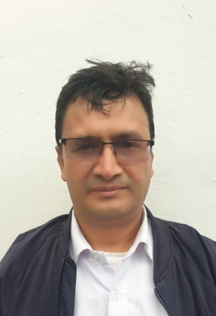
२. | सूचना अधिकारी | श्री नवराज शर्मा  9857649444 | 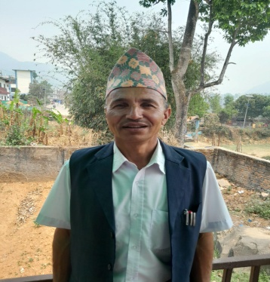

११. कानुनहरुको सूचीः
कार्यालयले अनुशरण गर्ने ऐन, नियम तथा कानुनहरुः
१. नेपालको संविधान, २०७२
२.निजामति सेवा ऐन, २०४९ र निजामती सेवा नियमावली, २०५०
३. नेपाल ईन्जिनियरिङ परिषद ऐन, २०४९
४. सार्वजनिक सडक ऐन, २०३१
५. सवारी तथा यातायात ब्यवस्था ऐन, २०४९
६.Nepal Road standard 2070
७.Norms For Rate analysis of Road and Bridge Works 2075
८.Standard specification For of Road and Bridge Works 2073
९. जग्गा प्राप्ति ऐन, २०५५
१०. निर्माण ब्यवसाय ऐन, २०५५
११. वातावरण संरक्षण ऐन, २०५३ र वातावरण संरक्षण नियमावली, २०५४
१२. आर्थिक कार्यविधि ऐन, २०५५
१३. आर्थिक कार्यविधि ऐन, २०५५
१४. सार्वजनिक खरिद ऐन, २०६३
१५.सार्वजनिक खरिद नियमावली, २०६४
१६ भ्रमण खर्च नियमावली, २०६४
१७. सूचनाको हक सम्वन्धी ऐन, २०६४ र नियमावली,२०६५
१८.प्रदेश सार्वजनिक खरिद अन्तरिम कार्यविधि, २०७५
१९. प्रदेश सार्वजनिक खरिद नियमावली,२०७६
२०. नदिजन्य पदार्थ संकलन र उपयोग सम्वन्धी कार्यविधी २०७५
२१. गण्डकी प्रदेश विकास प्राविधिकरण ऐन, २०७७
२२. प्रदेश वातावरण संरक्षण ऐन, २०७६
२३. प्रदेश सुसासन ऐन, २०७६ र नियमावली, २०७७
२४. प्रदेश सवारी तथा यातायात ब्यवस्था ऐन, २०७६
२५. ताल संरक्षण तथा विकास प्राविधिकरण ऐन, २०७५
२६. बर पिपरल समि र चौतारो संरक्षण ऐन, २०७५
२७. प्रदेश वित्त ब्यवस्थापन ऐन, २०७५
२८. गण्डकी प्रदेश निजामति सेवा ऐन,२०७९ र नियमावली २०७९
२९. गण्डकी प्रदेश आर्थिक कार्यविधि ऐन, २०७9
३०. प्रदेश विनियोजन ऐन, २०७९
३1. आर्थिक ऐन, २०७९
३२. विनियोजन ऐन, २०७९
३३. प्रदेश सरकारको कार्यसम्पादन नियमावली, २०७४
३४. प्रदेश सरकारको कार्य विभाजन नियमावली, २०७४
३५. सार्वजनिक खरिद सम्वन्धी प्रदे नियमाली, २०७६
३६. गण्डकी प्रदेश निर्वाचन क्षेत्र पूर्वाधार विकास कार्यक्रम नियमावली, २०७९

१२. आम्दानी खर्च तथा आर्थिक कारोवार र प्रगति विवरणः
आथिक बर्ष २०८०/०८१को तेश्रो त्रैमासिक(चैत्र) मसान्त्तरसम्मको वजेट खर्चको विवरणः
- चैत्र महिना सम्मको खर्चको फाँटवारी

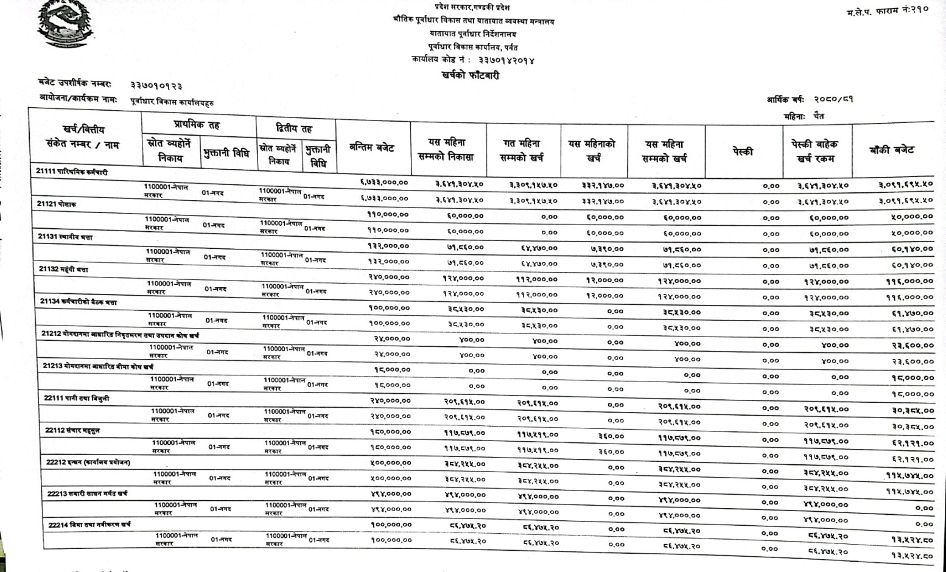

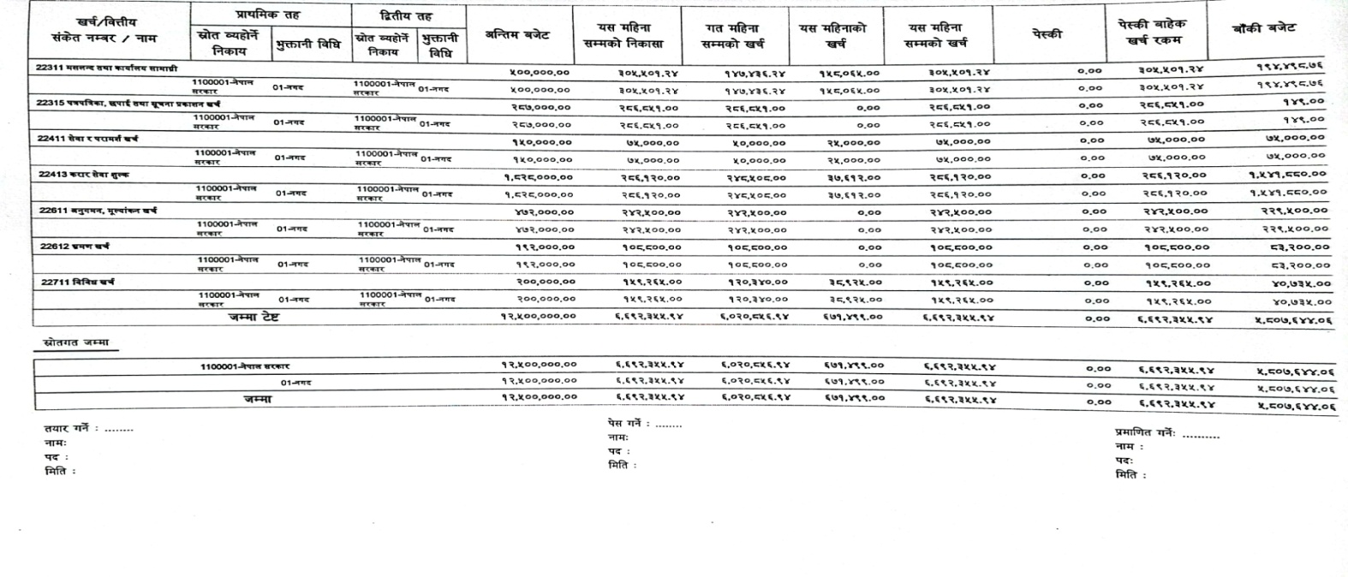

गण्डकी प्रदेश सरकार
भौतिक पूर्वाधार विकास तथा यातायात व्यवस्था मन्त्रालय
पूर्वाधार विकास निर्देशनालय

पूर्वाधार विकास कार्यालय
पर्वत
क) मुख्य मुख्य क्षेत्रगत वित्तीय विवरण (पुजीगत)(आ.ब.२०८०/८१ चैत्र मसान्त:) |  |  |  |  |  | (रु हजारमा)
क्षेत्र |  | कार्यक्रम | विनियोजन बजेट |  | खर्च | खर्च प्रतिशत
सडक |  | सडक (प्रदेश)
 | 1 | एक निर्वाचन क्षेत्र एक सडक | 79000 |  | 10612.19 | 13.43%
 | 2 | प्रादेशिक सडक क वर्ग | 3000 |  | 0.00 | 0.00%
 | 3 | प्रादेशिक सडक ख वर्ग | 50000 |  | 606.00 | 1.21%
 | 24 | स्थानिय पूर्वाधार विशेष कार्यक्रम | 85920 |  | 17627.49 | 20.52%
 | 29 | एक निर्वाचन क्षेत्र एक कृषि सडक | 10000 |  | 4718.31 | 47.18%
 | 6 | अन्य सडक निर्माण कार्यक्रम | 604900 |  | 95658.16 | 15.81%
 | 7 | सडक मर्मत सम्भार कार्यक्रम | 23500 |  | 1311.84 | 5.58%
 | 11 | स्थानिय तहको केन्द्र जोड्ने सडक कार्यक्रम | 40500.00 |  | 0.00 | 0.00%
 |  | आंशिक जम्मा | 896820 |  | 130533.99 | 14.56%
 |  | सडक (संघ)
 |  | सम्भावित प्रादेशिक सडकहरू | 31000 |  | 8349.32 | 26.93%
 |  | बस्ती विकास कार्यक्रम | 42000 |  | 0.00 | 0.00%
 |  | बैकल्पिक सहायक राजमार्ग विकास कार्यक्रम | 500 |  | 0.00 | 0.00%
 |  | आंशिक जम्मा | 73500 |  | 8349.3244 | 11.36%
पुल | 8 | सडक पुल (प्रदेश) | 23500 |  | 12809.56 | 54.51%
 | 23 | अन्य पुल(प्रदेश) | 1000 |  | 0.00 | 0.00%
 |  | सडक पुल(संघ) | 5000 |  | 0.00 | 0.00%
 | 9 | झोलुङ्गे पुल निर्माण तथा सम्भार कार्यक्रम(प्रदेश) | 9000 |  | 0.00 | 0.00%
 |  | झोलुंगे पुल क्षेत्रगत कार्यक्रम(संघ) | 0 |  | 0.00 | 0.00%
 |  | आंशिक जम्मा | 38500 |  | 12809.56 | 33.27%
भवन | 20 | शहरी विकास तथा भवन निर्माण सम्बन्धी | 16000 |  | 2385.60 | 14.91%
 | 30 | जनता आवास कार्यक्रम | 2000 |  | 0.00 | 0.00%
 |  | आंशिक जम्मा | 18000 |  | 2385.60 | 13.25%
 | 0 | अन्य (कम्पोनेन्ट नभएको) | 23000 |  | 0.00 | 0.00%
 | 10 | संभाव्यता अध्ययन तथा डि पि आर तयारी | 6680 |  | 1055.48 | 15.80%
 |  | आंशिक जम्मा | 29680 |  | 1055.48 | 3.56%
 |  | चालु खर्च | १२५०० |  | 6020.86 | 48.17%
कुल जम्मा |  |  | १०६९००० |  | 161154.81 | 15.08%

१३. तोकिए बमोजिमका अन्य विवरणहरुः
क. कार्यायलको वेबसाईटः idoparwat@gandaki.gov.np
ख. कार्यालयको ईमेलःidoparbat@gmail.com
ग. सूचना अधिकारीको ईमेलः tekanarayan2034@gmail.com
घ. कार्यालयको फोनः 067420110
ङ. कार्यालयबाट भए गरेका अन्य महत्वपूर्ण कार्यक्रम तथा अन्य निर्णय सम्वन्धी विवरण कार्यालयको वेवसाईट मार्फत नियमित सार्वजनिक गरिएको ।

समाप्त

